FOTOGRAFÍAS

1977-2015 PROFESOR INVESTIGADOR UNIVERSIDAD COMPLUTENSE DE MADRID.

1991: Toma de posesión de la Cátedra por el Rector Villapalos

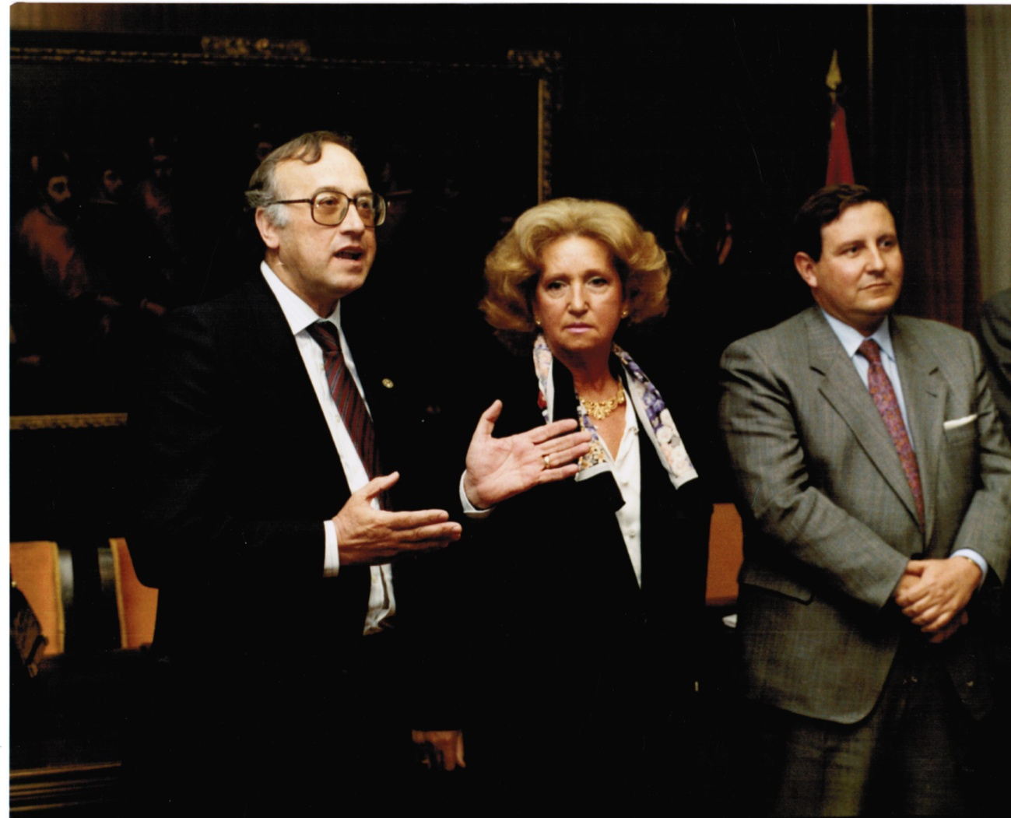

1996. Presidente del Foro Contra el Racismo (UCM) con el Presidente del Parlamento Europeo.
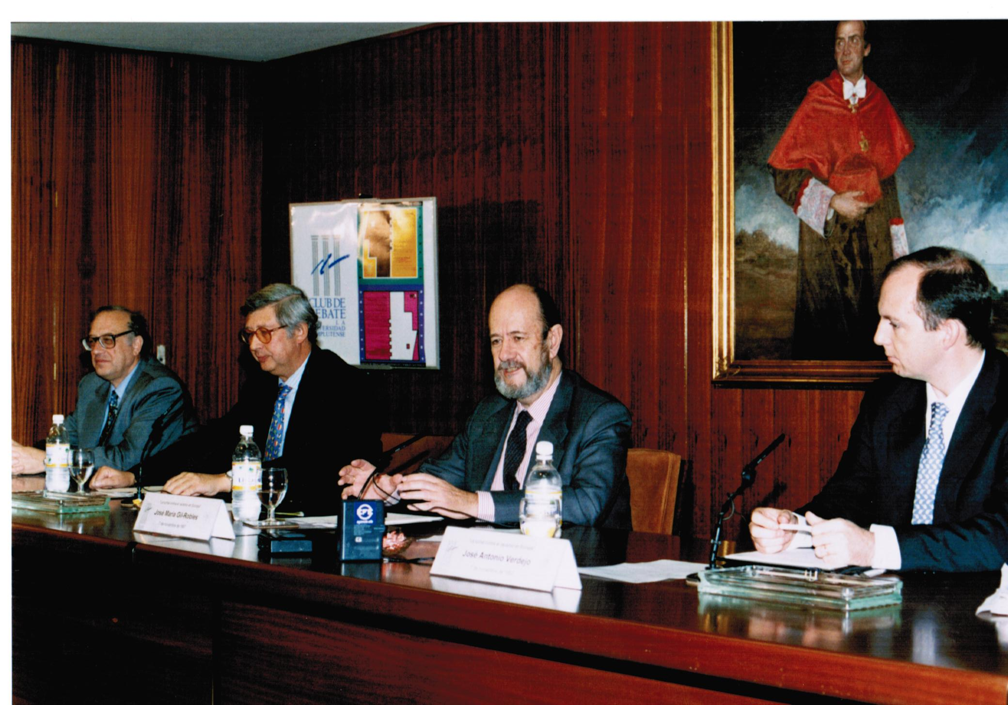

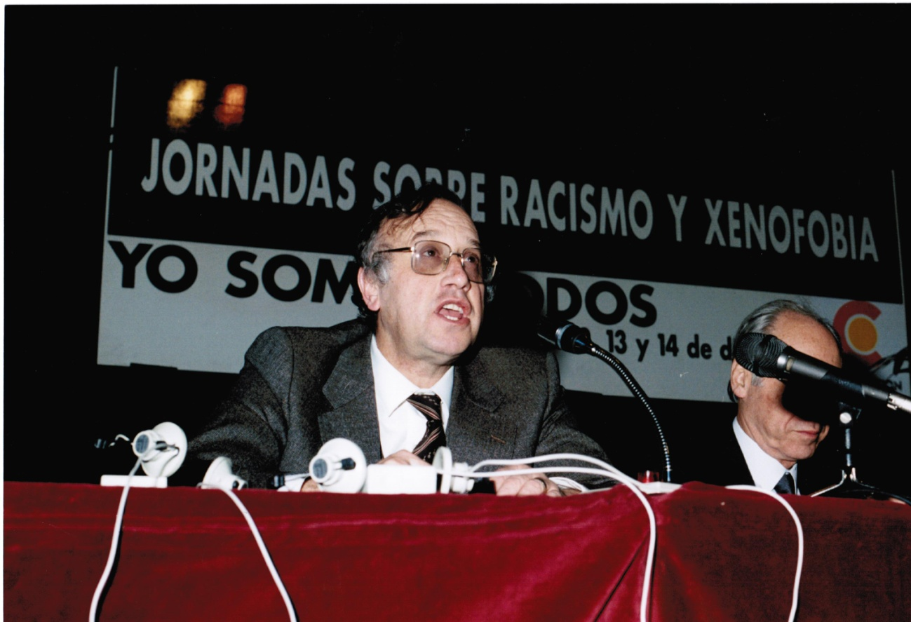

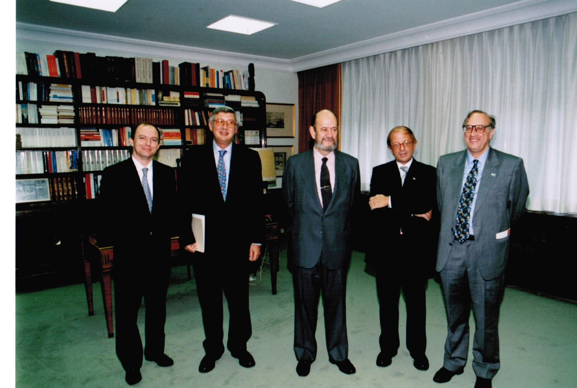

1997. Presentación de dos libros de Encuesta Iberoamericana Escolar con 43.816 participantes.
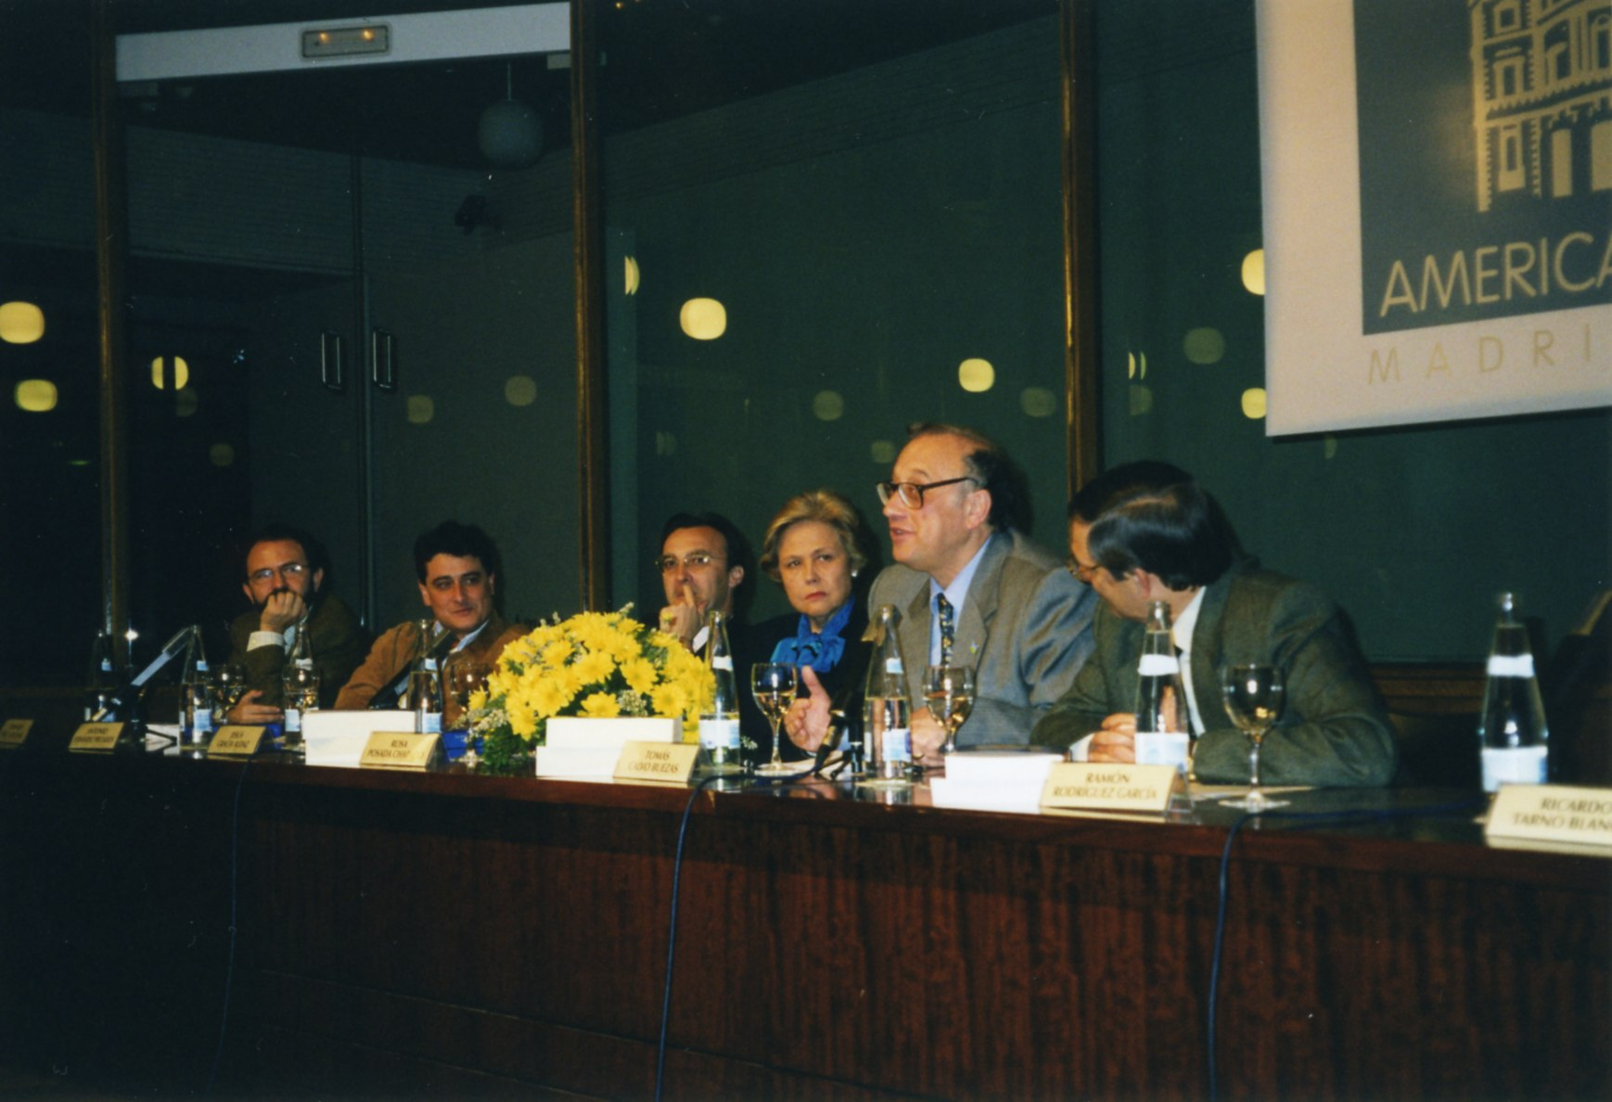

1999. Gallardón firma un Convenio de Asesoramiento en Migraciones.
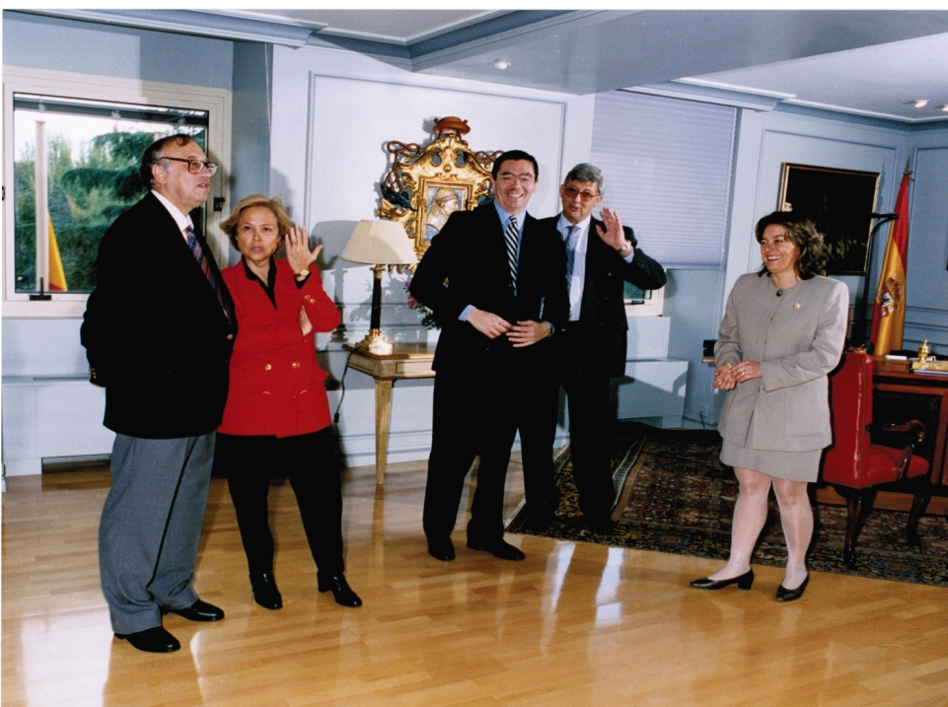
1999. Noticia en el periódico ABC como Fundador del Observatorio Contra el Racismo.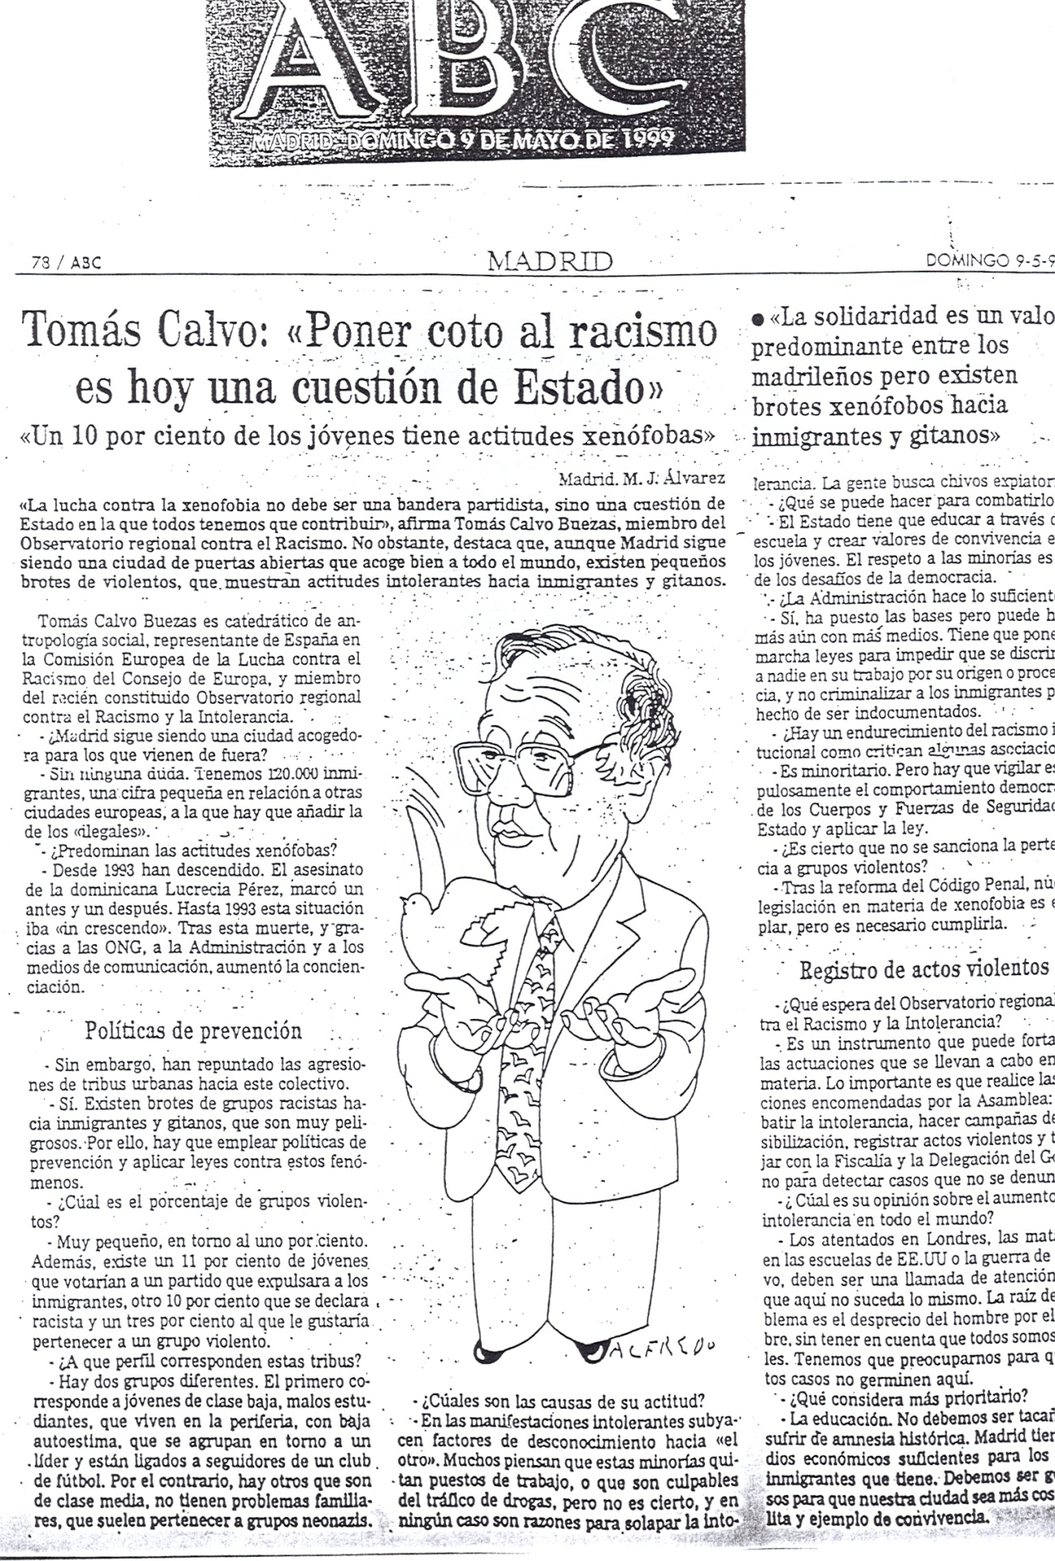
Año 2000. Despacho en la Universidad Complutense decorado con el Cartel y Bastón del Líder Gitano.
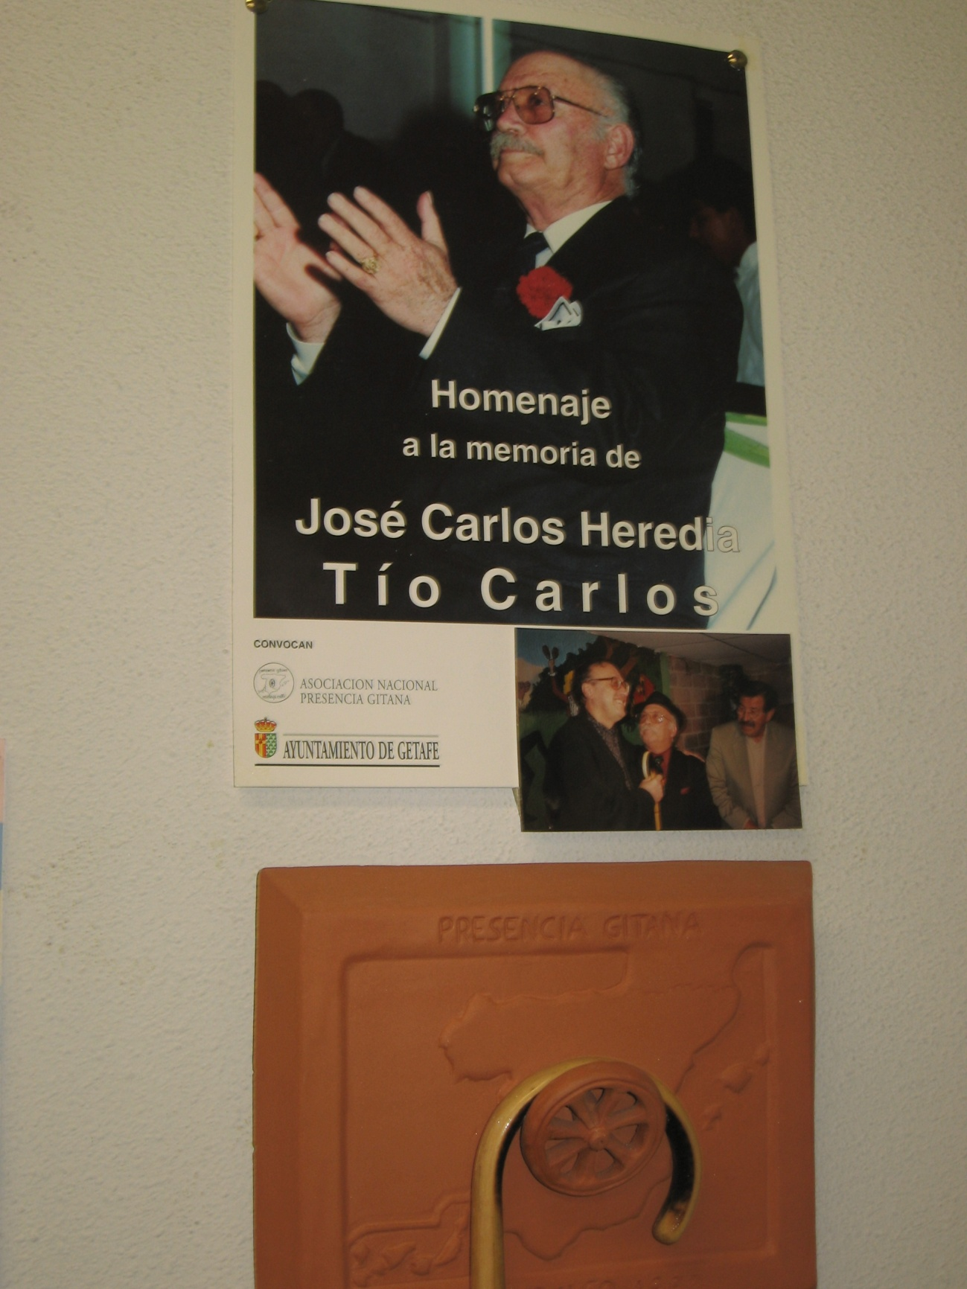

Año 2003. Noticia en El País del libro La escuela ante la inmigración y el racismo.
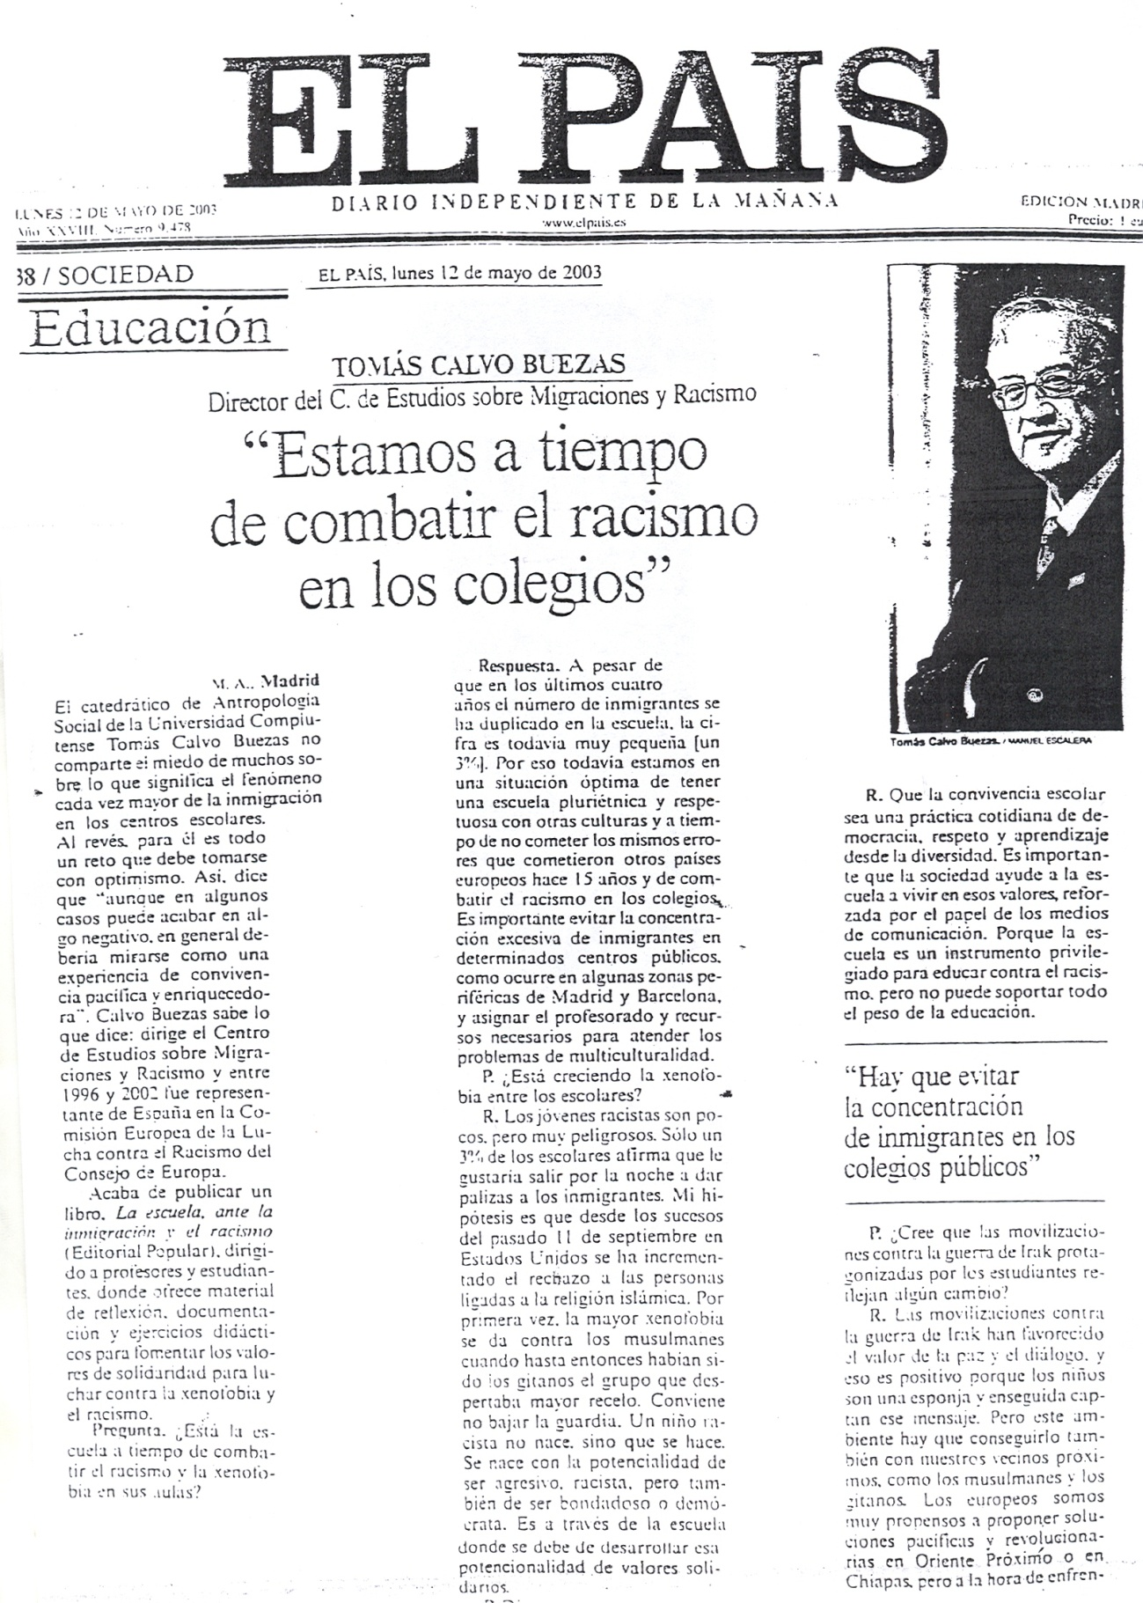

Año 2003. Programa con Inmigrantes de Madrid.
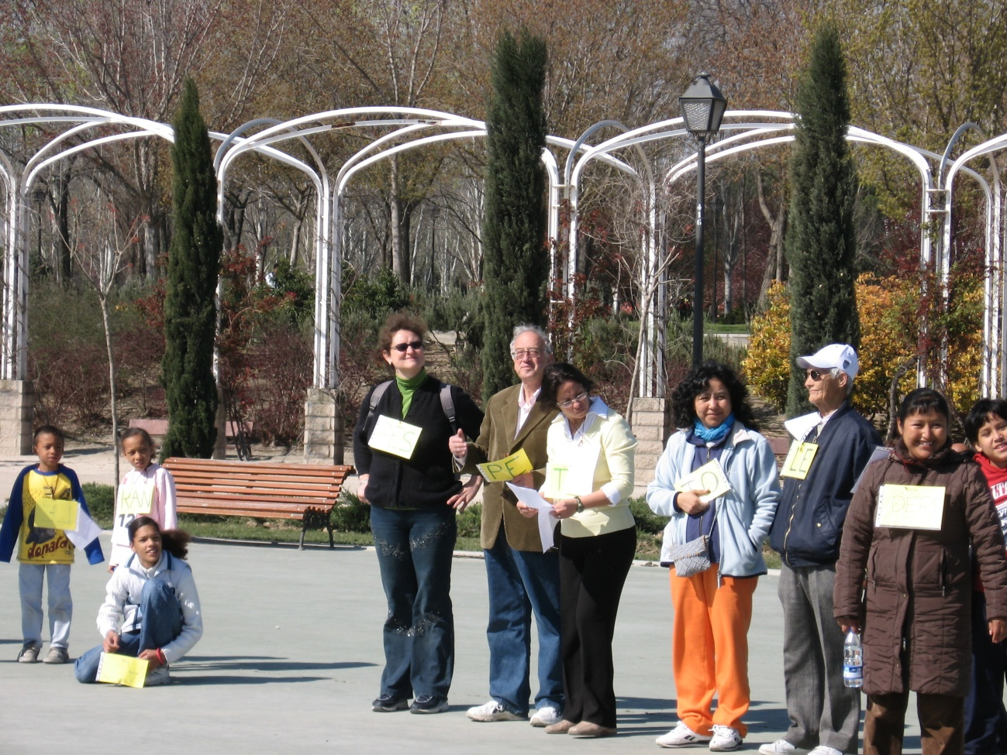

2004. Profesora Tamberly

Año 2005. Simposio de Hispanos 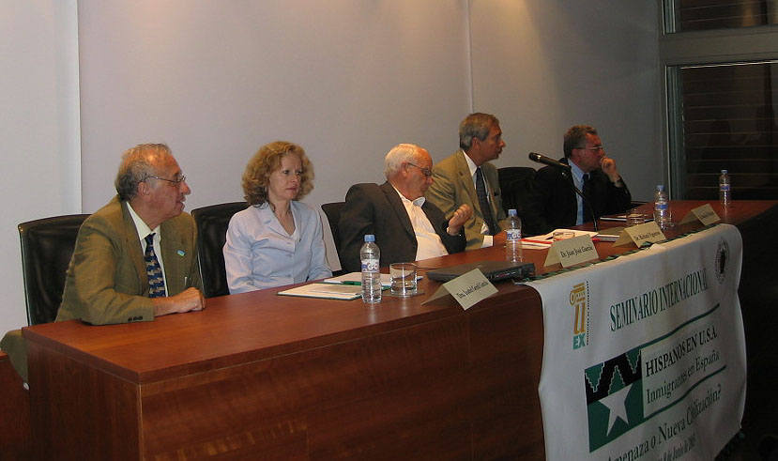

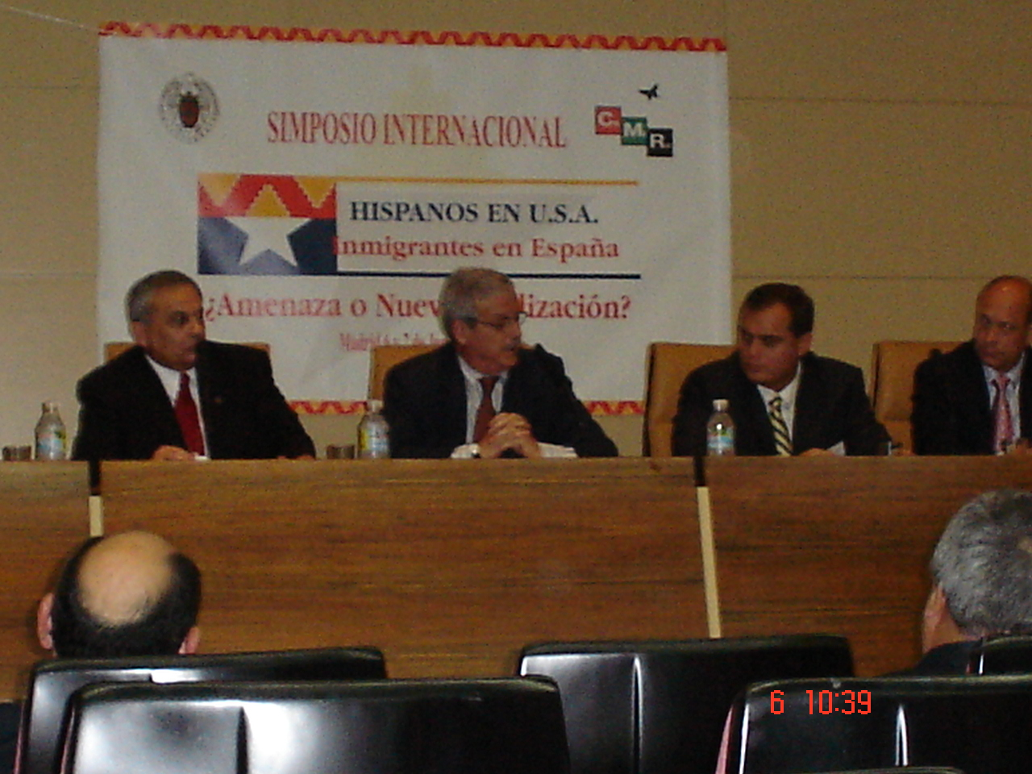

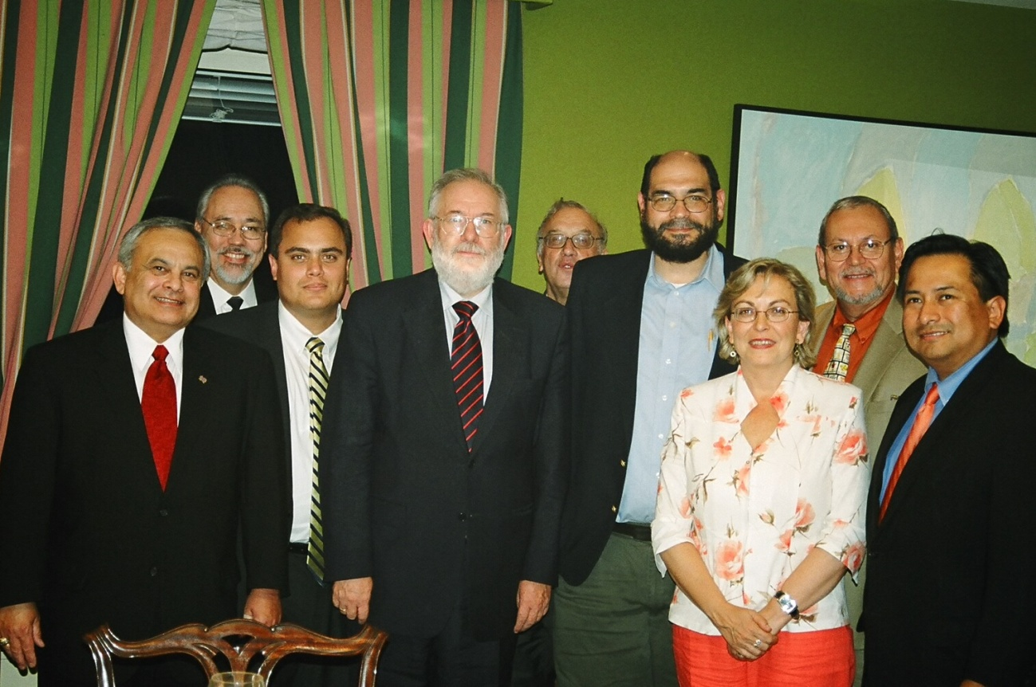

Año 2006. Semana contra el Racismo UCM.
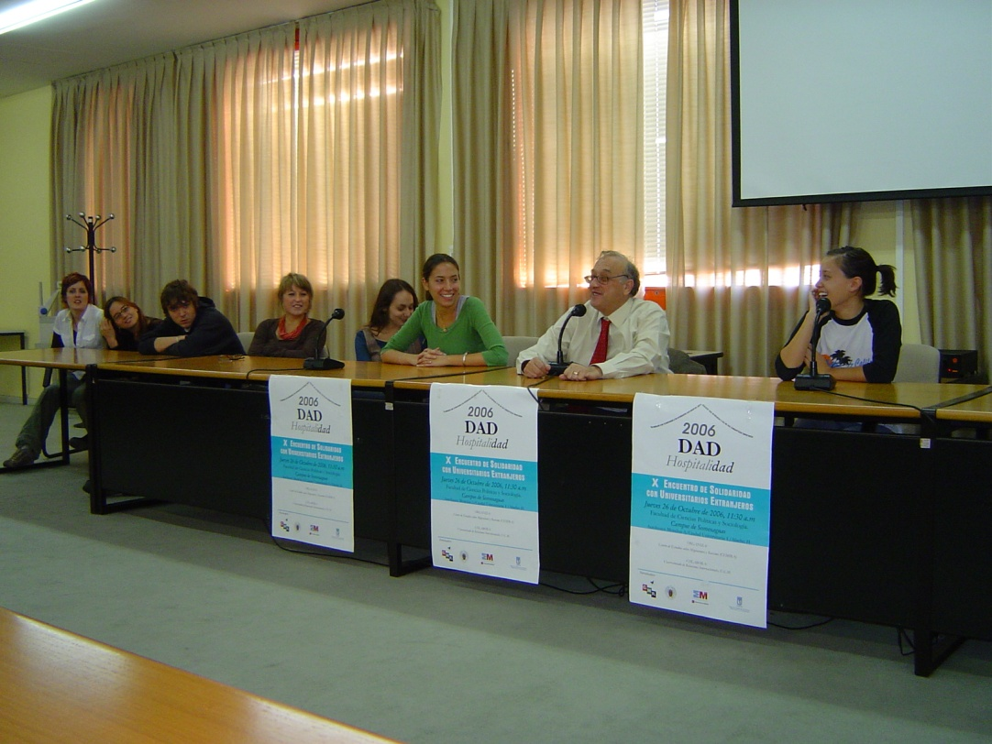

2007. Con la hija de Violeta Friedman. 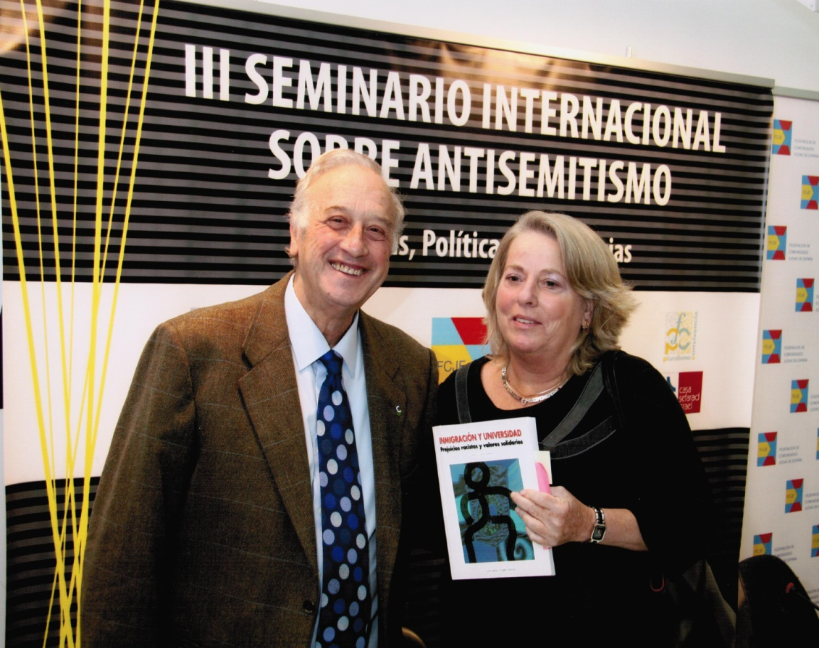

Año 2008. Congreso de líderes hispanos.
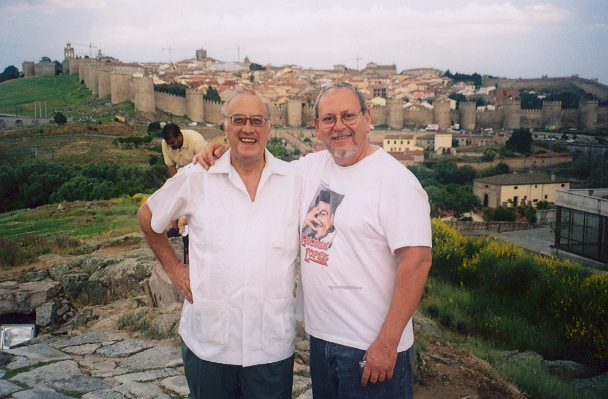

Año 2008. Exposición en la UCM sobre la lucha campesina chicana en los años ’60.
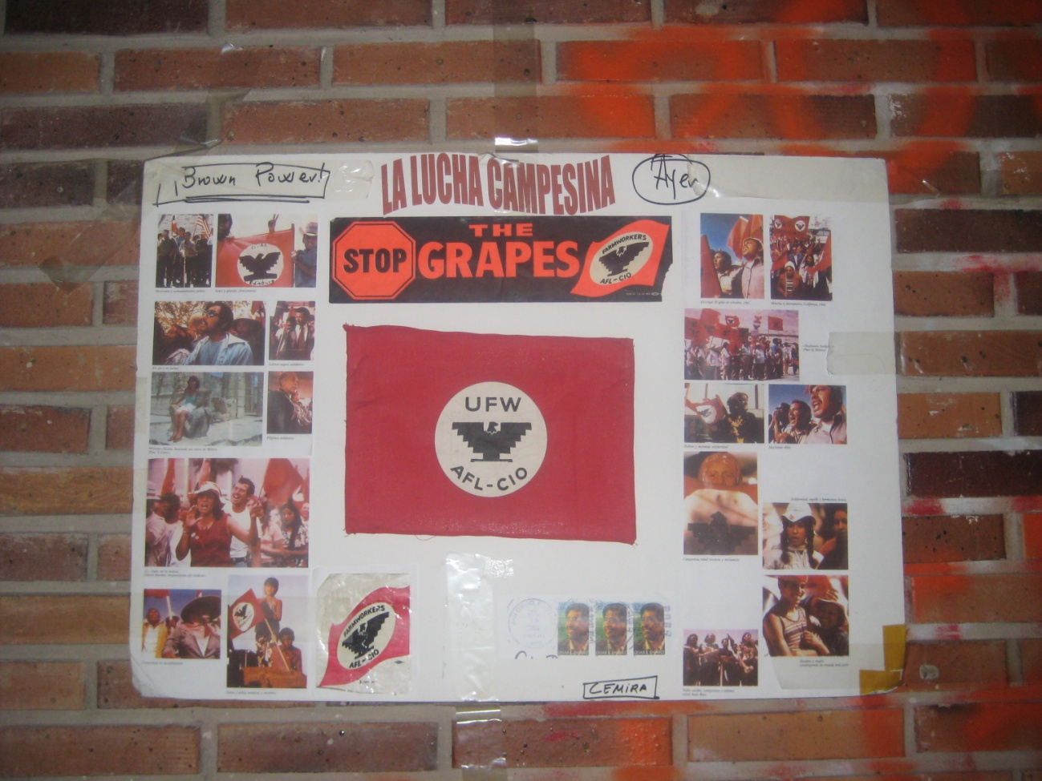
2008. Profesores y artistas hispanoamericanos en Madrid
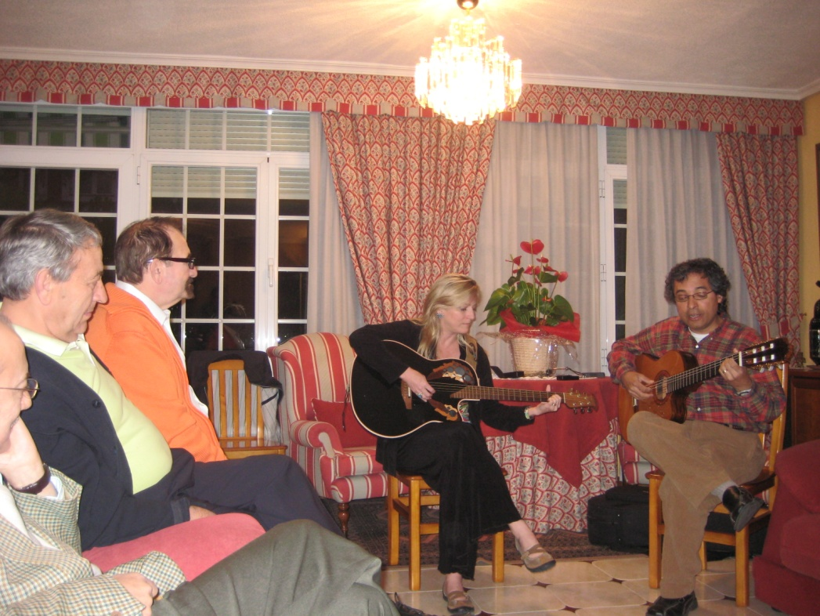
Año 2009. Día de la lucha contra el racismo de la Comunidad de Madrid en Aluche organizado por CEMIRA
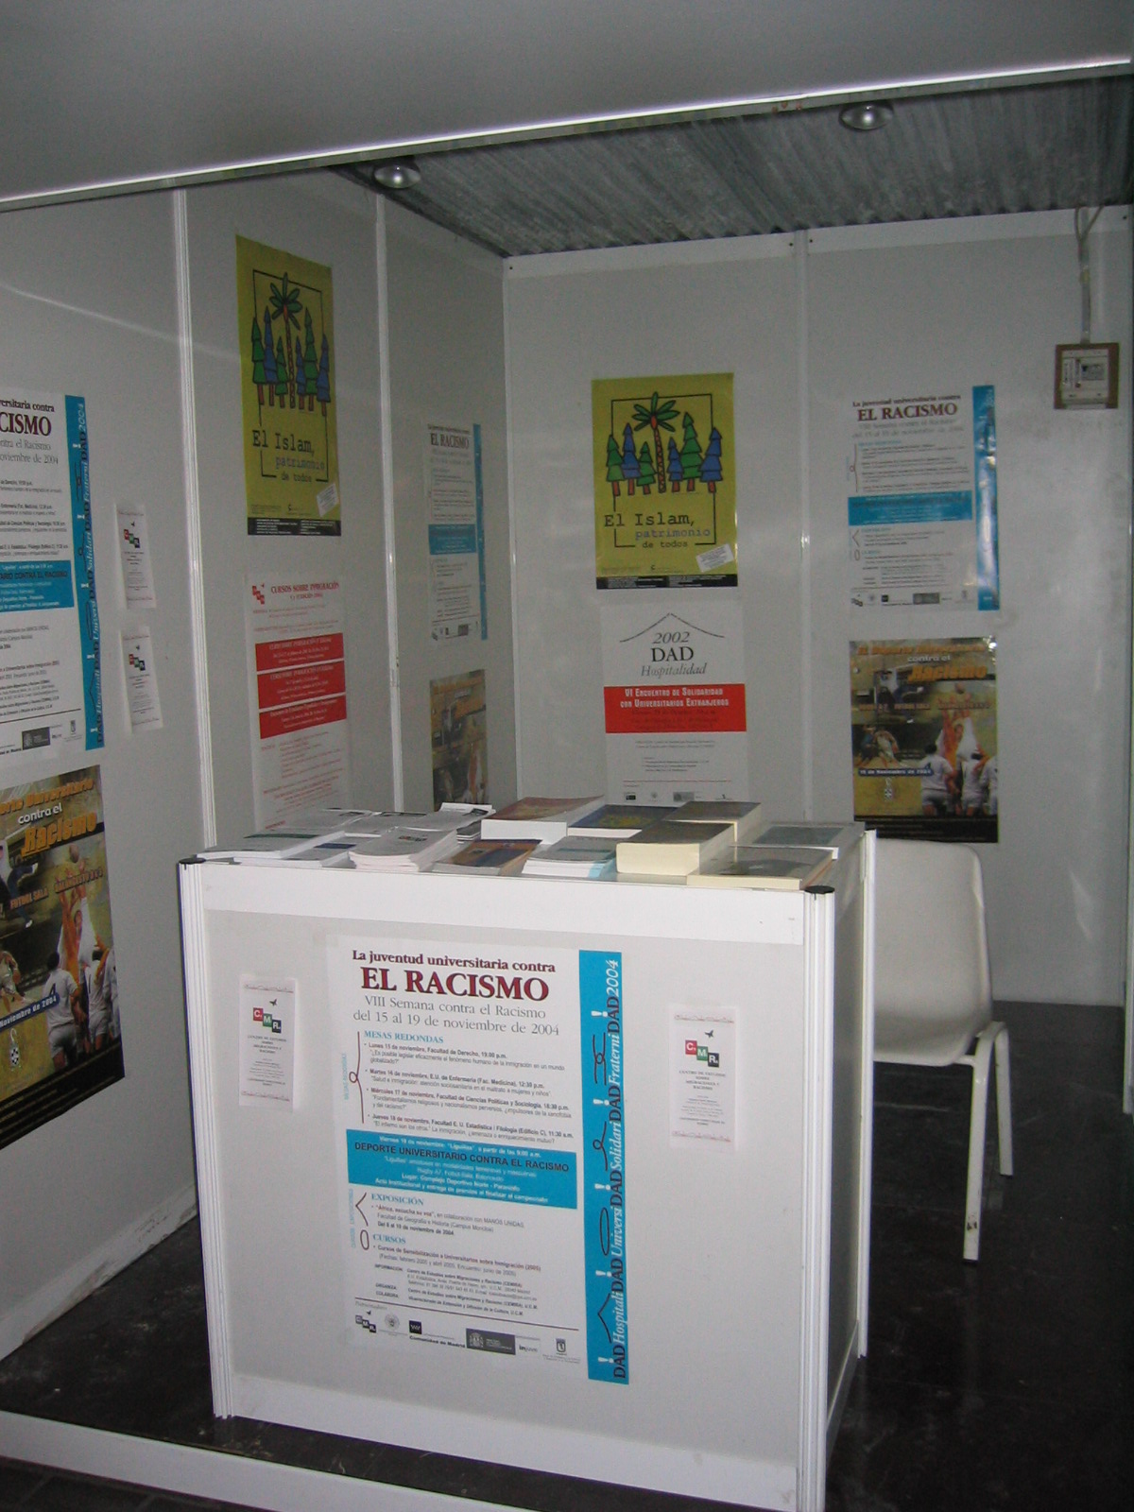

Año 2015. Conferencia en la Asamblea de Extremadura “Refugiados sirios, emigrantes económicos y Extremadura, ¿sufrimos amnesia histórica? Con la asistencia de la Presidente de la Asamblea, Blanca Martín
